2012学年第二学期高三化学学科期中练习 2013.04
可能用到的相对原子质量: H–1 C–12 N–14 O-16 Na–23 Mg–24 S–32 Fe–56 Cu–64 Ba–137 Br–80
一、选择题(本题共10分，每小题2分，只有一个正确选项)
1. 生活中常用一些化学知识，下列分析或结论正确的是
A．维持人体中血液的pH值稳定的主要离子是HCO₃－
B．淀粉、油脂和蛋白质都是高分子化合物
C．液化石油气的主要成分是甲烷
D．酿酒过程中，淀粉水解后即得乙醇
2. 下列有机物分类正确的是
A．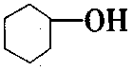 芳香族化合物 B．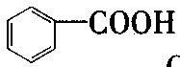 羧酸
C．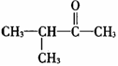 醛 D．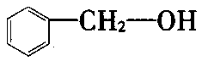 酚
3. 白磷在高压下隔绝空气加热后急速冷却，可得钢灰色固体——黑磷，其转化过程如下：白磷 黑磷，黑磷比白磷稳定，结构与石墨相似。下列叙述正确的是
A．白磷转化为黑磷是吸热反应 B．黑磷与白磷互为同分异构体
C．白磷转化为黑磷是氧化还原反应 D． 黑磷能导电
4. 在通常条件下，下列各组有机物的性质排列错误的是
A．沸点：正戊烷>异戊烷 B．密度：CH₃CH₂CH₂Cl＞CH₃CH₂Cl
C．熔点：CH₃CH₂CH₂Cl＞CH₃CH₂Cl D．水溶性：CH₃CH₂OH＞CH₃CH₂CH₂CH₂OH
5. 在Fe₂(SO₄)₃、CuSO₄、Al₂(SO₄)₃的混合溶液中通入适量H₂S，产生的沉淀物是
A．FeS和CuS B．CuS C．CuS和S D．Al₂S₃、FeS和CuS
二、选择题(本题共36分，每小题3分，只有一个正确选项)
6. 下列实验用酸性KMnO₄溶液不能达到预期目的的是
A．鉴别SO₂和CO₂ B．检验硫酸铁溶液中是否有硫酸亚铁
C．鉴别苯和对二甲苯 D．检验CH₂=C(CH₃)CHO中含碳碳双键
7. 下列能够检验出KI溶液中含有Br－的实验是
A．加入足量的新氯水，溶液颜色变深，则含有Br－
B．加入KMnO₄酸性溶液，溶液颜色褪去，则含有Br－
C．加入少量的碘水，再加入CC1₄振荡，CC1₄层有色，则含有Br－
D．加入足量FeC1₃溶液，用CC1₄萃取后，在水层中加入足量氯水，再用CC1₄萃取后有机层呈红棕色，则含有Br－
8. 某溶液中除H⁺、OH— 外，还有大量的Mg²⁺、Fe³⁺、Cl⁻，且这三种离子的物质的量之比为1：1：6，下列有关该溶液的判断正确的是
A．向该溶液中加入稀NaOH溶液，立即产生白色沉淀
B．向该溶液中加入KI溶液后，原有五种离子的物质的量不变
C．若溶液中c (Cl⁻)=0.6mol/L，则该溶液的pH为1
D．向该溶液中加入过量铁粉，只能发生置换反应
9．下列关于C、Si、S、Cl四种元素的说法中，正确的是
A．在自然界中都能以游离态存在
B．两两结合形成的化合物都是共价化合物
C．氢化物的热稳定性比较：CH₄<SiH₄<H₂S<HCl
D．最高价氧化物都能与水反应生成相应的酸，且酸性依次增强
10. FeS₂在空气中充分燃烧的化学方程式为4FeS₂ + 11O₂2Fe₂O₃ + 8SO₂，若agFeS₂在空气中充分燃烧，并转移N个电子，则阿伏加德罗常数(N_{A})可表示为
A．120N／a B．120a／11N C．11a／120N D．120N／11a
11. Na₂O₂、Cl₂和SO₂均能使品红溶液褪色(N_{A}为阿伏加德罗常数的值)。下列说法正确的是
A．Na₂O₂、Cl₂、SO₂使品红溶液褪色的原理相同
B．标准状况下，1 mol Na₂O₂和22.4LCO₂反应，转移电子数目为N_{A}
C．等物质的量的Cl₂和SO₂同时通入品红溶液中，品红褪色更快
D．在Na₂O₂中阴阳离子所含的电子数目相等
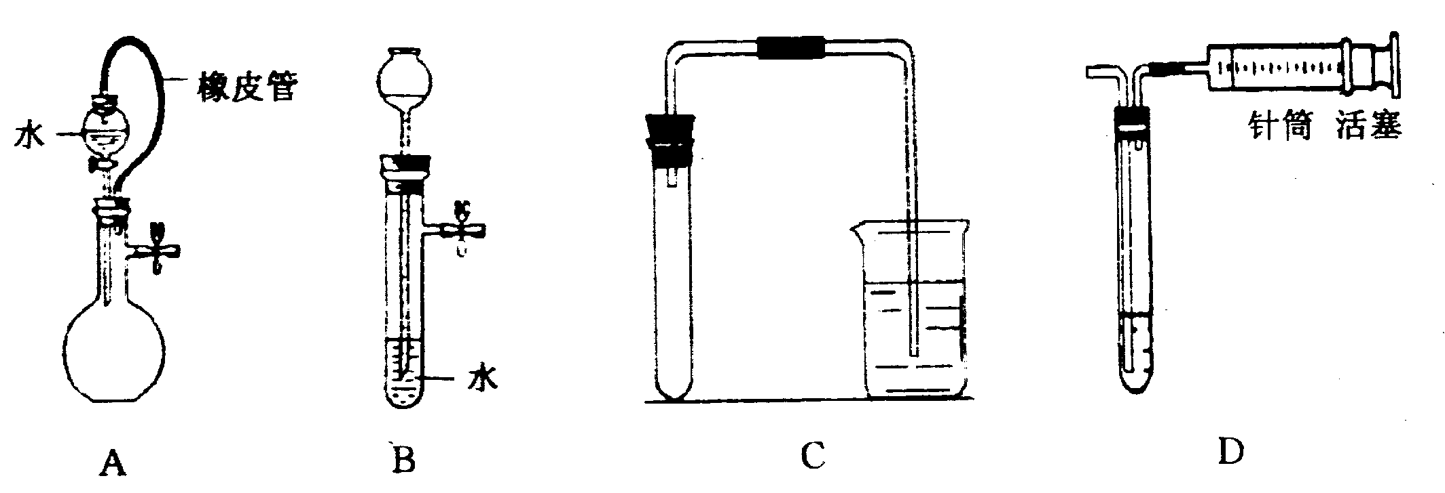
12. 对下列装置，不添加其他仪器无法检查气密性的是
13. 臭氧层是地球上生物的保护层，在平流层存在:2O₃3O₂ ；O₃O+ O₂。某些微粒X（X为Cl、Br等) 能加速O₃的分解:X+O₃→XO+ O₂ ； XO+O→X + O₂。已知: 2O₃3O₂ +144.8 kJ ； t ℃时K=3×10⁷⁶。下列说法错误的是
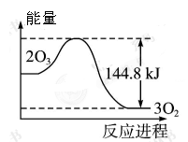
A.氟利昂释放出的氯原子是臭氧层中促进O₃分解的催化剂
B.高压放电条件下O₂可以转化成O₃
C. O₃转变为O₂时的能量变化可用右图表示
D.t ℃时3O₂2O₃ K≈3.33×10⁻⁷⁷
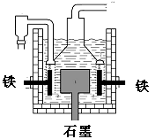
14. 早在1807年化学家戴维用电解熔融氢氧化钠制得钠： 4NaOH(熔) 4Na + O₂↑+ 2H₂O；后来盖·吕萨克用铁与熔融氢氧化钠作用也制得钠：
3Fe＋4NaOHFe₃O₄＋2H₂↑十4Na↑。下列有关说法正确的是

A．电解熔融氢氧化钠制钠，阳极发生电极反应为：2OH－－2e →H₂↑+O₂↑
B．盖·吕萨克法制钠原理是利用铁的还原性比钠强
C．若戴维法与盖·吕萨克法制得等量的钠，则两反应中转移的电子总数相同
D．目前工业上常用电解熔融氯化钠法制钠（如上图），电解槽中石墨极为阳极，铁为
阴极
15. 重氧（¹⁸O）是氧元素的一种放射性同位素，下列说法正确的是 A．Na₂O₂与H₂¹⁸O反应时生成¹⁸O₂气体
B．向2SO₂（g）+O₂（g）2SO₃（g）的平衡体系中加入¹⁸O₂，结果¹⁸O只出现在SO₃中
C．CH₃COOH和CH₃CH₂¹⁸OH发生酯化反应时，产物水的分子式为H₂¹⁸O
D．用惰性电极电解含有H₂¹⁸O的水时，阳极会产生三种相对分子质量不同的氧分子
16. 尿黑酸症是由酪氨酸在人体内非正常代谢而产生的一种疾病。其转化过程如下：
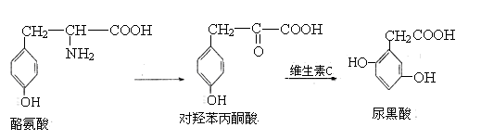
下列说法错误的是
A．1mol酪氨酸能与含1molHCl的盐酸反应,又能与含2molNaOH的溶液反应
B．酪氨酸能发生加成、取代、消去和缩聚反应
C．1mol对羟苯丙酮酸最多可与4molH₂反应
D．1mol尿黑酸最多可与含3molBr₂的溶液反应
17．固体NH₅属于离子晶体。它与水反应的化学方程式为:NH₅+H₂O→NH₃·H₂O+H₂↑,它也能跟乙醇发生类似的反应,并都产生氢气。下列有关NH₅叙述正确的是
A.与水反应时,水作氧化剂 B.NH₅中N元素的化合价为+5价
C.1 mol NH₅中含有5N_{A}个N—H键 D.与乙醇反应时，NH₅被还原

三、选择题(本题共20分，每小题4分，每小题有一个或两个正确选项，只有一个正确选项的，多选不给分，有两个正确选项的，选对一个给2分，选错一个该小题不给分)
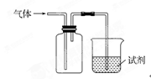
18. 下图装置可用于收集气体并验证其化学性质，下列对应关系完全正确的是
 | 气体 | 试剂 | 现象 | 结论
A | NO | 紫色石蕊试液 | 溶液变红 | NO与水反应生成硝酸
B | Cl₂ | NaBr溶液 | 溶液呈橙黄色 | 氯的非金属性大于溴
C | SO₂ | 酸性KMnO₄溶液 | 溶液褪色 | SO₂有漂白性
D | NH₃ | MgCl₂溶液 | 产生白色沉淀 | NH₃有碱性
19. 已知酸性: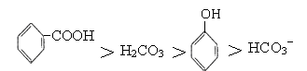；现要将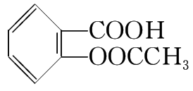 转变为 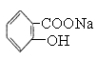 ，
可行的方法是
A．与足量NaOH溶液共热，再通入足量CO₂气体
B．与稀硫酸共热后，再加入足量NaOH溶液
C．该物质的溶液中加入足量的稀硫酸加热
D．与稀硫酸共热后，再加入足量的NaHCO₃溶液
20．水的电离平衡曲线如右图所示。下列说法错误的是
A．水的电离常数K_{W}数值大小关系为：b＞c＞d
B．a点对应的溶液中大量存在：Fe^{3＋}、Na＋、Cl－、SO
C．温度不变，加入少量NaOH可使溶液从c点变到 a点
D．在b点对应温度下，将pH=2的HCl与pH=10的NaOH
溶液等体积混合后，溶液显中性

21. 事实上，许多氧化物在一定条件下能与Na₂O₂反应，且反应极有规律，如
Na₂O₂ +SO₂ →Na₂SO₄ 2Na₂O₂ +2SO₃→2Na₂SO₄ +O₂ ，据此你认为下列反应方程式中正确的是
A．2Na₂O₂ + 2N₂O₃→4NaNO₂ + O₂ B．Na₂O₂ + 2NO₂ →2NaNO₂ + O₂
C．Na₂O₂ + N₂O₄→2NaNO₃ D．2Na₂O₂ + 2 Mn₂O₇ → 4NaMnO₄ + O₂
22.有4.8g CuO、Fe₂O₃混合物跟足量CO充分反应后固体减少1.28g，反应后全部气体用0.6mol/L Ba(OH)₂溶液100mL吸收。下列有关叙述中正确的是
A．原混合物中CuO与Fe₂O₃物质的量的比为l：l
B．原混合物中CuO与Fe₂O₃的质量比为2：1
C．吸收CO₂后的溶液中一定有Ba(HCO₃)₂
D．吸收CO₂后的溶液中生成白色沉淀的质量为11.82 g
四、填空题1(本题共8分)
工业上通常以铝土矿（主要成分为Al₂O₃）为原料制备无水氯化铝：2Al₂O₃+6Cl₂4AlCl₃+3O₂ ↑。请回答下列问题：
23.上述反应涉及的元素中，最外层有2个未成对电子的元素是__________；简单离子的离子半径最小的元素，其原子核外有_____种不同能级的电子。
24.已知元素周期表中，镓(₃₁Ga)与铝元素同一主族，写出Ga的最外层电子排布式：______
25.镓(Ga)有两种天然同位素，一种是Ga，其原子在天然同位素原子中所占的百分比为60%。实验测得溴化镓(GaBr₃)的摩尔质量为309.8 g/mol，则由此推知镓的另一种同位素是 _________。
26.为促进反应的进行，实际生产中需加入焦炭，其原因是 。

五、填空题2(本题共8分)
高锰酸钾可用于除去地下水的硫化氢异味的原理是生成的硫和二氧化锰等沉淀物可过滤除去。水体呈弱酸性时，高锰酸钾的还原产物是MnO和MnO₂，且MnO和MnO₂的物质的量比为3：1。
27.写出并配平上述化学方程式，标出电子转移方向与数目。
KMnO₄ + H₂S +H₂SO₄ →
在处理饮用水时，活性炭应在高锰酸钾反应结束后投加，否则会发生反应：
KMnO₄ + C +H₂O →MnO₂ + X +K₂CO₃ （未配平）
28. X的化学式为__________。
29. 1mol氧化剂被______（填“氧化”或“还原”）时，生成_____mol氧化产物
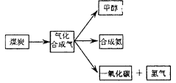
六、填空题3(本题共8分)
右图是煤化工产业链的一部分，试运用所学知识，解决下列问题：
30.已知该产业链中某反应的平衡常数表达式为： 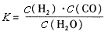，它所对应反应的化学方程式是____。
31. 合成甲醇的主要反应是：
，t℃下此反应的平衡常数为160。此温度下，在密闭容器中开始只加入CO、H₂，反应l0min后测得各组分的浓度如下：
物质 | H₂ | CO | CH₃OH
浓度（mol/L）[来源:学§科§网Z§X§X§K] | 0.2 | 0.1 | 0.4
（1）该时间段内反应速率v(H₂)=
（2）比较此时正、逆反应速率的大小：v_{正} v_{逆}（填“>”、“<”或“=”）
（3）反应达到平衡后，保持其它条件不变，若只把容器的体积缩小一半，平衡向 (填“逆向”、“正向”或“不”)移动，平衡常数K (填“增大”、“减小” 或“不变”)。
32.固氮是科学家致力研究的重要课题。自然界中存在天然的大气固氮过程：
N₂ (g) + O₂ (g) →2NO (g) —180.8 kJ，工业合成氨则是人工固氮。
分析两种固氮反应的平衡常数，下列结论正确的是 。
反应 | 大气固氮 |  | 工业固氮
温度/℃ | 27 | 2000 | 25 | 350 | 400 | 450
K | 3.84×10⁻³¹ | 0.1 | 5×10⁸ | 1.847 | 0.507 | 0.152
A．常温下，大气固氮很难进行，而工业固氮却能非常容易进行
B．模拟大气固氮应用于工业上的意义不大
C．工业固氮时温度越低，氮气与氢气反应越完全
D．K越大说明合成氨反应的速率越大
七、实验题1 (本题共12分)
氯气是一种重要的化工原料。某学习小组在实验室中利用下图所示装置制取氯气并探究其性质。

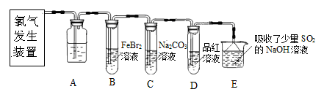
33.实验室用二氧化锰和浓盐酸加热制取氯气，发生装置中除圆底烧瓶和导管外还需用到的玻璃仪器有 ；
34.装置A中盛有的试剂是 ，作用是 。
35.若D中品红溶液褪色，则B装置中发生反应的离子方程式是
36.证明FeBr₂与Cl₂发生了氧化还原反应的实验方法是 （填操作方法）。
某研究性学习小组用刚吸收过少量SO₂的NaOH溶液吸收处理上述实验后的尾气。经分析吸收尾气一段时间后，吸收液（呈强碱性）中肯定存在Cl－、OH－、CO₃²⁻ 和SO₄^{2－}，对于可能存在的其他阴离子，研究小组提出以下3种假设。假设1：只存在SO₃^{2－}；假设2：只存在ClO－；假设3：既不存在SO₃^{2－}，也不存在ClO－。
37. 学习小组判断同时存在SO₃^{2－}和ClO－是不可能的理由是 。
38.现限选以下试剂，设计实验方案，进行实验，请写出实验步骤以及预期现象和结论。
a．3 mol/L H₂SO₄ b．0.01 mol/L KMnO₄ c．1 mol/L BaCl₂溶液
d．淀粉碘化钾溶液 e．酚酞试液
步骤一；取少量吸收液于试管中，滴加3 mol/L H₂SO₄至溶液呈酸性，然后将所得溶液分装于A、B两试管中。
步骤二：向A试管中滴加少量___________ (填序号)，若溶液_________________（填现象），则假设1成立。
步骤三：向B试管中滴加少量___________（填序号），若溶液_________________（填现象），则假设2成立。
八、实验题2 (本题共12分)
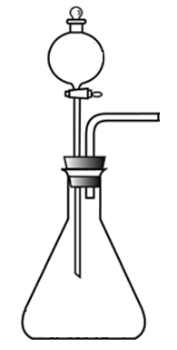
氨基甲酸铵（NH₂COONH₄）是一种白色固体，易分解、易水解，可用做肥料、灭火剂、洗涤剂等。某化学兴趣小组模拟制备氨基
甲酸铵，反应的化学方程式如下：
2 NH₃(g)+CO₂(g) NH₂COONH₄(s) + Q (Q > 0 )
39.如用右图装置制取氨气，你所选择的试剂是 。
制备氨基甲酸铵的装置如下图所示，把氨气和二氧化碳通入四氯化
碳中，不断搅拌混合，生成的氨基甲酸铵小晶体悬浮在四氯化碳中。 当悬浮物较多时，停止制备。
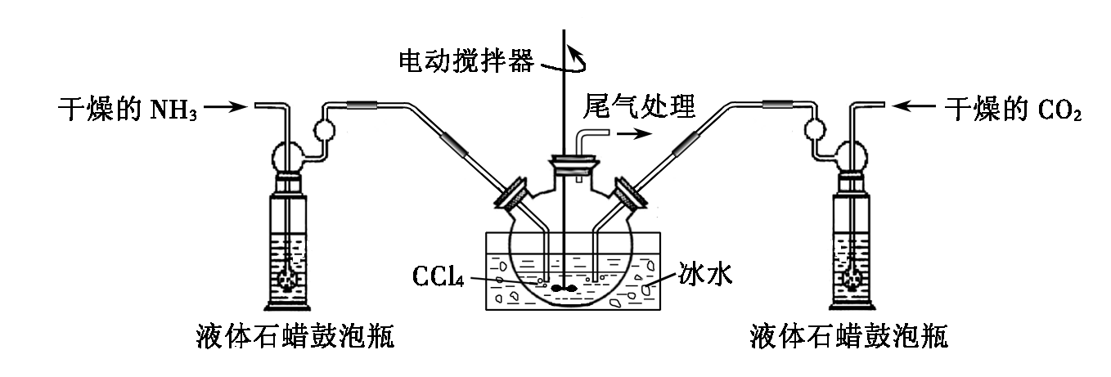

注：四氯化碳与液体石蜡均为惰性介质。
40.发生器用冰水冷却的原因是___________ __ _。
41.液体石蜡鼓泡瓶的作用是_______。
42.从反应后的混合物中分离出产品的实验方法是_______（填写操作名称）。为了得到干燥产品，应采取的方法是________（填写选项序号）。
a. 常压加热烘干 b. 高压加热烘干 c. 真空40 ℃以下烘干
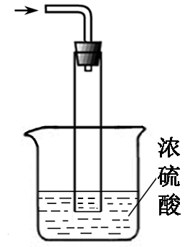
43.尾气处理装置如右图所示。双通玻璃管的作用：________ ；
浓硫酸的作用： 、______________ _。
44.取因部分变质而混有碳酸氢铵的氨基甲酸铵样品0.7820 g，用足量石灰水
充分处理后，使碳元素完全转化为碳酸钙，过滤、洗涤、干燥，测得质量
为1.000 g。则样品中氨基甲酸铵的物质的量分数为___________。
（精确到2位小数）
九、有机题1 (本题共8分)
有机物A（C₁₁H₁₂O₂）可用来调配果味香精,其合成路线如下：
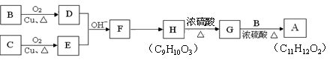

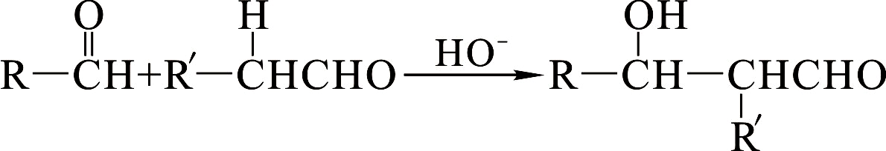
已知：（1）两个醛分子间能发生如下反应：
OH⁻
（—R、—R′表示氢原子或烃基）
（2）C的分子式为C₇H₈O，能与钠反应，不与碱反应，也不能使Br₂的CCl₄溶液褪色。
45. 上述合成过程中，有机物没有涉及的反应类型有： （填写序号）。
a．酯化反应 b．加成反应 c．消去反应 d．氧化反应 e．还原反应
46.写出结构简式。C： ； A： 。
47.H生成G的化学方程式： 。
48. F的同分异构体有多种，写出既能发生银镜反应又能发生水解反应，且苯环上只有一个取代基的所有同分异构体的结构简式 。
十、有机题2 (本题共12分)
化合物F的合成路线如下图所示。
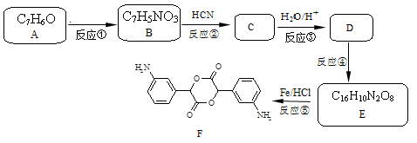
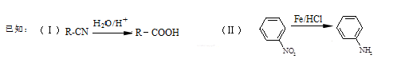

49.写出反应类型：反应② ；反应④ 。

50.写出结构简式：B ；E 。
51.在D转化为E的过程中可能生成了一种高分子化合物G，写D→G反应的化学方程式： 。
52.以下是由CH₃CH＝CHCOOH制备CH₃CH＝C（COOH）₂的合成路线。
（1）写出III的结构简式： ；
（2）写出反应⑥的化学方程式： 。
十一、计算题 (本题共16分)
含有硫的化合物在工业生产中应用广泛，回答下列问题：
53. 黄铜矿是工业炼铜的主要原料，其主要成分为CuFeS₂。
（1）测得某黄铜矿(CuFeS₂)中含硫20%（质量分数），求该矿石含铜的质量分数。
（2）现有一种天然黄铜矿（含少量脉石），为了测定该黄铜矿的纯度，某同学设计了如下实验：称取研细的黄铜矿样品1.150g，在空气中进行煅烧，生成Cu、Fe₃O₄和SO₂气体，用100 mL滴有淀粉的蒸馏水全部吸收SO₂，然后取10mL吸收液，用0.05mol/L标准碘溶液进行滴定，用去标准碘溶液的体积为20.00mL。求该黄铜矿的纯度。
54. 将FeS和Fe₂O₃的混和物56.6 g，用足量稀H₂SO₄溶解后可得3.2 g硫，原混和物中FeS的质量。
55. 一定温度下，硫酸铜受热分解生成CuO、SO₂、SO₃和O₂。已知：SO₂、SO₃都能被碱石灰和氢氧化钠溶液吸收。利用下图装置加热无水硫酸铜粉末直至完全分解。若无水硫酸铜粉末质量为10.0 g，完全分解后，各装置的质量变化关系如下表所示。
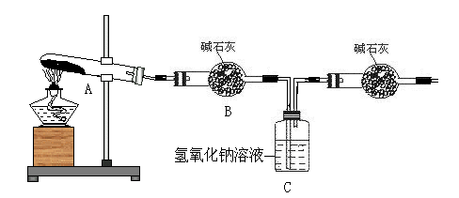
装置 | A  （试管+粉末） | B | C
反应前 | 42.0 g | 75.0 g | 140.0 g
反应后 | 37.0 g | 79.0 g | 140.5 g
请通过计算，推断出该实验条件下硫酸铜分解的化学方程式。
56. 硫化钠是用于皮革的重要化学试剂，可用无水Na₂SO₄与炭粉在高温下反应制得，化学方程式如下：
高温
高温
①Na₂SO₄ + 4C Na₂S + 4CO ②Na₂SO₄ + 4CO Na₂S + 4CO₂
（1）若在反应过程中，产生CO和CO₂混合气体为2mol，求生成Na₂S的物质的量。
（2）硫化钠晶体放置在空气中，会缓慢氧化成Na₂SO₃，甚至是Na₂SO₄，现将43.72g部分变质的硫化钠样品溶于水中，加入足量盐酸后，过滤得4.8g沉淀和1.12L H₂S 气体（标准状况，假设溶液中气体全部逸出），在滤液中加入足量的BaCl₂后过滤得2.33g沉淀，分析该硫化钠样品的成分及其物质的量。
2012学年第二学期高三化学学科期中练习卷
参考答案及评分标准
一、选择题(本题共10分)，每小题2分，只有一个正确选项
题号 | 1 | 2 | 3 | 4 | 5
答案 | A | B | D | B | C
二、选择题(本题共36分)每小题3分，只有一个正确选项
题号 | 6 | 7 | 8 | 9 | 10 | 11 | 12 | 13 | 14 | 15 | 16 | 17
答案 | D | D | C | B | D | B | A | C | D | D | B | A
三、选择题(本题共20分)，每小题4分，每小题有一个或两个正确选项，只有一个正确选项的，多选不给分；有两个正确选项的，选对一个给2分，选错一个该小题不给分。
题号 | 18[来源:学,科,网Z,X,X,K] | 19 | 20 | 21 | 22
答案 | B | AD | BC | CD | AC
四、(本题共8分)
23．氧（O） ；5 （各1分，共2分） 24．4s²4p ¹ （2分）
25．⁷¹ Ga （2分） 26. 碳与O₂反应，有利于反应正向进行 （2分）[来源:学。科。网Z。X。X。K]
五、（本题共8分）
27. 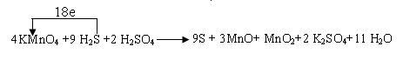 (4分)
28.KHCO₃ (2分) 29.还原 ，0.75 （各1分，共2分）
六、（本题共8分）
30. C+H₂O (g) CO + H₂ （2分）
31. (1)0.08mol/(L〮min) ； (2) ＞ ； (3) 正向 ，不变 （各1分，共4分）
32.BC （2分）
七、（本题共12分）
33. 分液漏斗，酒精灯 （各1分，共2分）
34. 饱和食盐水，除去氯气中的氯化氢 （各1分，共2分）
35. 2Fe²⁺ + 4Br－+ 3Cl₂ →2Fe³⁺ + 6 Cl－+ 2 Br ₂ （2分）
36. 实验后，取少量B中溶液，滴加KSCN溶液；另取少量B中溶液，加入CCl₄溶液萃取。（1分） 37. SO₃^{2－}和ClO－因发生氧化还原反应，故不能共存 （1分）
38. b ，褪色 ；d ，变蓝色 （各1分，共4分）
八、（本题共12分）
39. 浓氨水与生石灰（氢氧化钠固体等） （2分，合理即给分）
40. 降低温度，提高反应物转化率（或降低温度，防止因反应放热造成产物分解）（2分）
41. 通过观察气泡，调节NH₃与CO₂通入比例 （1分）
42. 过滤 c（各1分，共2分）
43. 防止倒吸；吸收多余氨气、防止空气中水蒸气进入反应器使氨基甲酸铵水解
（各1分，共3分）
44. 0.80或80%（有效数字没有考虑扣1分） （2分）
九、（本题共8分）
45. e （2分） 46. C: 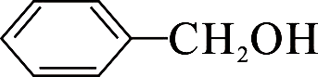 A: 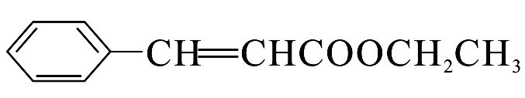 （各1分，共2分）

47. 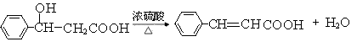 （2分）
48. 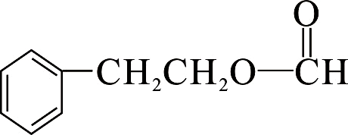 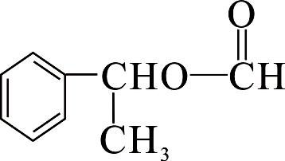 （各1分，共2分）
十、（本题共12分）
49. 加成反应，酯化反应 （各1分，共2分）
50.B：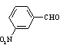 E： 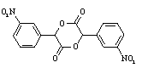 （各2分，共4分）
51. 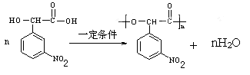（2分）
52. （1）CH₃CH＝C(CN)COOH （2分）
（2）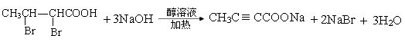（2分）
十一、(本题共16分)
53. （1） 20% （2）80% （各2分，共4分）
54. 8.8 g ；40.6 g （各2分，共4分）
55. 4CuSO₄4CuO + 2SO₃↑+ 2SO₂↑+ O₂↑ （2分）
n(CuSO₄)=0.0625 mol n(CuO)=0.0625 mol n(O₂)=0.015625 mol [来源:学.科.网Z.X.X.K]
56. （1）0.5 ＜ n（Na₂S）＜1 （2分）
（2）n（Na₂S）=0.15 mol ；n（Na₂SO₃）=0.05 mol ；n（Na₂SO₄）=0.01 mol
n（H₂O）=1.35 mol （合理即给分。各1分，共4分）

